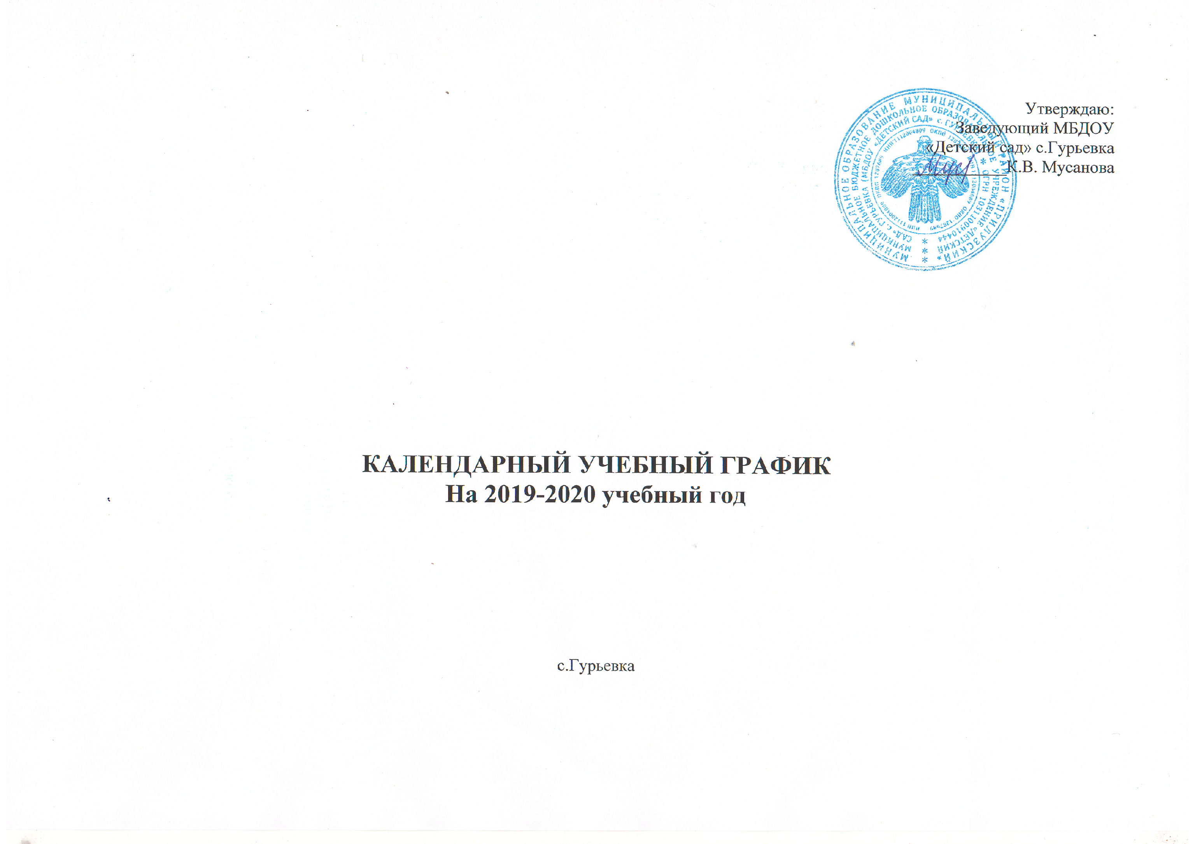

Учреждение работает в режиме пятидневной рабочей недели, выходные дни суббота-воскресенье, праздничные дни. Режим работы образовательного учреждения:
Понедельник – пятница: с 7.00 до 17.30
Предпраздничные дни: с 7.00 до 16.30
Этап образовательного процесса | Первая младшая группа | Вторая младшая группа | Средняя группа | Старшая  группа | Подготовит. группа
Начало учебного года | 1 сентября 2019 г.
Окончание учебного года | 31 мая 2020 г.
Режим работы образовательного учреждения | 10,5 часов
Продолжительность учебной недели |  |  | 5 дней
Количество недель на реализацию основной общеобразовательной программы дошкольного образования в рамках непосредственного образовательной деятельности | 36 недель
Первичный мониторинг | 16.09.2019 по 20.09.2019 г.
Итоговый мониторинг | 14.05.2020 по 25.05.2020 г.
Культурно-досуговая деятельность | Проведение традиционных праздников и развлечений:
Культурно-досуговая деятельность | Сентябрь | День знаний  Инсценировка сказки «Маша и медведь»
Культурно-досуговая деятельность | Октябрь | Осень  Инсценировка сказки «Репка» на коми языке
Культурно-досуговая деятельность | Ноябрь | День матери  День именинников  Игры нашего детства
Культурно-досуговая деятельность | Декабрь | Новогодняя елка  Спортивный праздник «Спорт – это сила и здоровье»
Культурно-досуговая деятельность | Январь | Рождественские колядки  Спортивный праздник «Зимние радости»  Вечер колыбельных песен
 | Февраль | День защиты Отечества  Инсценировка сказки «Теремок» на коми языке
 | Март | 8 Марта  Масленица  Праздник коми частушек
 | Апрель | День здоровья  Пасха  Минута славы
 | Май | Проводы в школу  9 Мая  День семьи
 | Июнь | День защиты детей
Каникулы зимние | 01.01.2019 по 08.01.2019г.
Каникулы летние | 01.06.2019 по 31.08.2019г.
Праздничные дни | 4 ноября  1 по 8 января  23 февраля  8 марта  1 мая  9 мая

Работа ДОУ в летний период: с 01.06.2020 по 30.06.2020 гг., с 01.08.2020 по 31.08.2020 гг.
ремонт 01.07.2020 по 31.07.2020 гг.
Санитарные дни: 29 сентября, 27 октября, 24 ноября, 29 декабря, 27 января, 24 февраля, 31 марта, 28 апреля, 26 мая
Количество обучающихся – 36, из них: с 1до 2 лет - 4
с 2 до 3 лет - 5
с 3 до 4 лет – 7
с 4 до 5 лет – 7
с 5 до 6 лет – 6
с 6 до 7 лет - 6
В годовой календарный учебный график могут быть внесены корректировки приказом заведующего МБДОУ «Детский сад» с.Гурьевка.

